Einwilligungserklärung:
Bitte laden Sie sich den Aufklärungsbogen herunter (QR-Code) und bringen ihn sowie dieses Einwilligungsformular ausgedruckt und unterschrieben zum Impftermin mit.
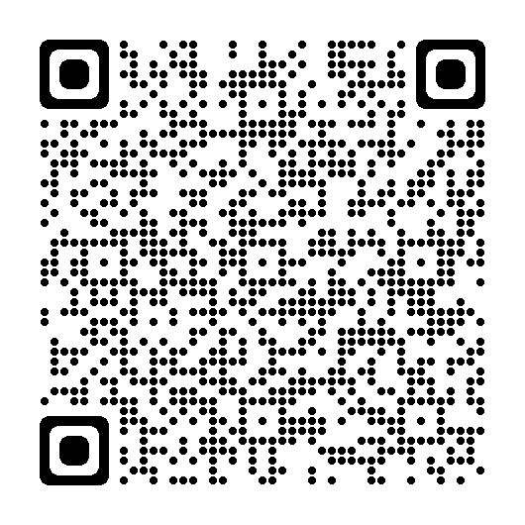
Wir erklären hiermit, ausreichend informiert zu sein, das aktuelle COVID-19-Impfaufklärungsmerkblatt des RKI gelesen zu haben und willigen mit BEIDEN Elternteilen in die Impfung unseres Kindes ___________________ gegen COVID-19 ein.

________________ ___________________________ ___________________________
Ort, Datum, Uhrzeit Unterschrift Vater/Mutter/divers Unterschrift Vater/Mutter/divers

